Татарстан Республикасы Яр Чаллы шәһәре
Башкарма комитетының Мәгариф идарәсе
Муниципаль бюджет гомуми белем бирү учреждениесе
«М.Вахитов исемендәге 2нче гимназия»

«Ипи кадере»
дигән темага класстан тыш уку дәресе.

Закирова Сания Маликовна
Югары категорияле башлангыч
сыйныфлар укытучысы

Яр Чаллы-2013

2 сыйныф.

Тема «Ипи кадере». Афзал Шамов.

Максат: - укучыларның сөйләм телен үстерү, дөрес һәм аңлап уку күнекмәләре булдыру, текстны анализларга өйрәтү;
- укучыларны чагыштырырга, бәя бирергә, сәбәп-нәтиҗәләләр ясарга өйрәтү, фикерләү сәләтләрен үстерү;
- икмәккә хөрмәт тәрбияләү.

Җиһазлау: “Икмәкнең өстәлгә килү юлы” – плакатлар җыелмасы, Афзал Шамов портреты, мәкальләр таблицасы, урак, арыш, бодай башаклары.

Дәрес барышы:
1. Оештыру моменты. Психологик уңай халәт тудыру:
- Балалар, әйдәгез күзләрне дуслаштырыйк. Күзләрне ничек дуслаштырабыз әле без?
( Балалар бер-берсенә карап матур итеп дусларча елмаялар.)

2. Актуальләштерү.
- Әйдәгез, телләрне шомартып алабыз. Тизәйткеч әйтү:
Күк күкри, җир тетри,
Күр, күперә күк күркә,
Күк күркәгә түк көрпә.

3. Уку мәсьәләсен кую:
- Мин сезгә Шәүкәт Галиевның “Икмәк сыныгы” шигырен укыйм. Игътибар белән тыңлагыз.
Юлда ята икмәк сыныгы,
Юк аңарга күз дә салучы.
Җирдә ята икмәк сыныгы,
Юк иелеп шуны алучы...

Кайнашса да монда көн буе,
Күрми аны бала-чагалар;
Тамак та тук, өс тә бөтен шул,
Шырпы кабы эзләп чабалар.

Авыр еллар күргән агай да
Күрми узды ипи кисәген,
Онытып бара ул да кадерен,
Бүтән нәрсәләрдә исәбе...

Җирдә ята икмәк сыныгы,
Әллә рәнҗеп, әллә үпкәләп.
Чуар күлмәк кигән үсмерләр
Шаярышып китә, типкәләп.
- Бүген дәрестә нәрсә турында сөйләшәчәкбез? (ипи турында).
- Сезгә ипи бирсәләр нишләр идегез? ( укучыларның фикерләре тыңлана).
- Ипинең кадере нәрсәдә дип уйлыйсыз? Үз сүзләрегез белән әйтеп карагыз әле.
- Әйе, “Икмәк кадере” дигән хикәяне укыгач без бу сорауларга тулырак җаваплар алырбыз.
- Бу хикәяне кем язган? (Афзал Шамов)

4. Уку мәсьәләсен чишү:

1). Язучы турында кыскача мәгълүмат.
Афзал Шамов 1901 елның 4 мартында Яшел үзән районы Татар Танае авылында туа. 6 яшендә авылдагы мәзингә укырга бирәләр. Аңарда ике ел укыганнан соң күрше Колабирде исемле рус авылында белемен дәвам итә. Соңыннан укытучылар әзерли торган курслар тәмамлый һәм балалар укыта. Шушы чорда ул язу эшен башлап җибәрә, 1919 елда үзе теләп Кызыл Армия сафларына баса. 1926 елда Мәскәү университетының әдәбият-сәнгать бүлегенә укырга керә. Аны тәмамлагач, 1931 - 1943 елларда Татарстан нәшриятында эшли. 1943 елда тагын үз теләге белән сугышка китә. 1944 елда ул “Кызыл йолдыз”, 1957 елда “Хезмәт кызыл байрагы”, 1971 елда “Октябрь революциясе” орденнары белән бүләкләнә. Ул - әдәби тәрҗемә остасы да. 1990 елда үлә.

2). Сүзлек эше.
Мәзин – мәчеттә азан әйтүче дин әһеле.
Җан әрнеткеч – газаплы, йөрәккә тия торган.
Булка – ипи, икмәк, күмәч.
Җикеренми – кычкырмыйча, тыныч итеп сөйләшү.
Урак – игенне кул белән уру коралы.
Гаҗәпләнеп – аптырап, шаккатып, хәйран калып.

3). Әсәрне уку.

4). Әсәрне анализлау:
а).- Әсәр нәрсә турында? (ипи)
- Автор безгә нәрсә әйтергә теләгән? (ипинең кадерле ризык икәнен)
- Ни өчен автор бу хикәяне язарга уйлады икән? (ипине типкәләп йөртәләр)

б). Катнашучыларны яки образларны билгеләү

Хәлил абый малай малайлар автор – Ибраһим ипи урак
- Төп образ нәрсә монда? (ипи)
- Геройлардан, персонажлардан сезгә кайсысы ошады? Хәлил абыймы, малаймы?
- Ни өчен Хәлил абый? Ул нинди кеше?

Хәлил абый
\
тынгысыз (җаны әрни, битараф түгел, тәртипсезлеккә түзә алмый)
\
тәрбияле ( тупас түгел, кычкырмый, сораша, аңлата)
- Малай сезгә ни өчен ошамады? Ул нинди сыйфатларга ия?
- Тышкы кыяфәте нинди? Зурмы, кечкенәме? (дәреслектән табып, укып күрсәтәләр)
- Ничәнче сыйныфта укый дип уйлыйсыз?
- Ул малай нишли? (булканы туп итеп тибеп уйный)
- Хәлил абый чакырып алып сораулар биргәч, нишли? (дәшми, исемен дә, адресын да әйтми)
- Андый кешеләрне нинди кешеләр диләр? (куркак)
- Шуннан соң ул ничек үзгәрә? (уйлана, үкенә, гаебен таный)
- Иптәшләре янында да ул кайчан йөгерә? (Хәлил абый рөхсәт иткәч)
- Гаебен танырга кем ярдәм итә? (Хәлил абый)

в). Физкультминутка

г). Ә хәзер әсәрнең башына әйләнеп кайтыйк. Хәзер күзләрегезне йомыгыз. Әсәрнең кайсы өлеше күз алдыгызга килә? ( укучыларның фикерләрен тыңлау)
- Хәлил абый нинди җан әрнеткеч хәлгә очрый? ( әсәрдән төп вакыйганың башланган урынын табып укыйлар)
- Малайлар уйнаганда үзләрен ничек тоталар? ( тарткалашалар, көлешәләр)
- Малайларның сезгә бу сыйфатлары ошыймы?
- Ул булка нинди соң? ( бер бөтен, кабып та каралмаган)
- Хәлил абый шуннан соң нишли? ( Уйнаучылар янына килә.)
- Шунда ул малайга нинди сорау бирә? ( Нигә булка белән уйныйсыз?)
- Малай нәрсә дип җавап бирә? (Тубыбызны алып чыкмаган идек.)
- Икмәкне тупка алыштырырга ярыймы? (Укучылар фикере тыңлана.)
- Икмәкне кайдан алдыгыз дигән сорауга малай нәрсә дип җавап бирә? ( Чүплектән - әсәрнең иң тетрәндергән моменты.)
- Балалар икмәк чүплектә булырга тиешме ул? Ни өчен? ( Икмәккә бик күп хезмәт салына)

д). Икмәкнең өстәлгә килү юлы белән танышу.
- Әйдәгез, шуны рәсемнәр ярдәмендә икмәкнең узган юлын карап узыйк.
“Икмәкнең өстәлгә килү юлы” плакатлар җыелмасы.
1.Көздән җирне ашлау.

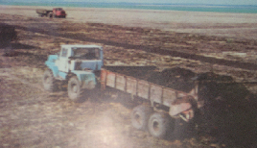

2.Сөрү, тырмалау.
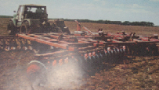

3. Орлык чәчү.
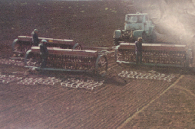

4.Су сибү, агулау.
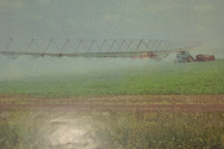

5.Өлгергәнен тикшерү.
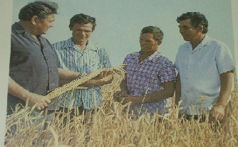

6. Уру, сугу.
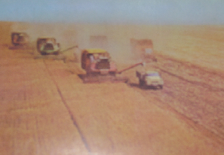

7. Элеваторга саклау өчен китерү.
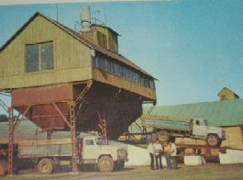

8.Тегермәндә он тарту.
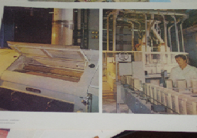

9.Ипи комбинатына озату.
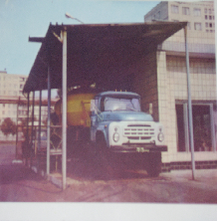

10.Камыр басу.
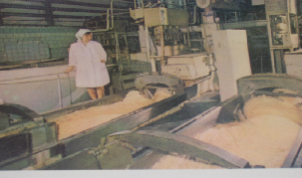

11.Ипи пешерү.
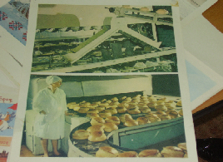

12. Кибетләргә озату.
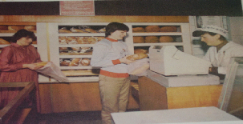

13. Төрле – төрле ризык әзерләү.
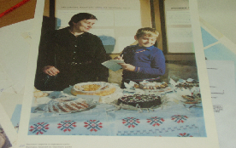

- Менә күпме хезмәт куела.
- Аны типкәләп уйнарга ярыймы?
- Малайлар хаталарын аңладылар микән?
- Ни өчен аңладылар дисез? ( уеннарыннан туктадылар, төрле якка йөгерделәр)
- Малайлар тагын хаталар эшләр дип уйлыйсызмы? Ипине типкәләп уйнарлармы?
- Бу балалар рәхәт тормышта яшиләр. Элекке вакытта тракторлар да, комбайннар да булмаган. Икмәкне нәрсә белән урганнар?( урак күрсәтелә)
- Әсәрдә кем урак урган?
- Ул ничә яшендә булган? (җиде)
- Урак аның кулларында нинди эзләр калдырган?
- Әти - әниләре ни өчен аны яшьтән үк эшкә өйрәткәннәр? (ипинең кадерен белсен өчен).
- Элекке вакытта тормыш авыр булгач ипине бик кадерләгәннәр. Әби – бабаларыбыз ипине хәзер дә күкрәкләренә терәп кисәләр. Кадерле кунакларны да ипи – тоз белән каршы алалар.)
г). Кайсы мәкаль әсәр эчтәлегенә туры килә?
- Туклыкта ачлыкны исеңдә тот.
- Ипи кискәндә чыккан көч кермәс.
- Шикәр тәмле булса да, икмәкне алыштыра алмый.
- Акчасыз торып була, икмәксез торып булмый.
- Ашап туйгач икмәк белән авызыңны сөртмә.
- Акыл базарда сатылмый.
- Ипидән олы аш юк.
- Ялгыша белдең – төзәтә дә бел.

5. Рефлексия.
- Әсәр нәрсә турында?
- Автор безгә нәрсә әйтергә теләде?
- Автор ни өчен бу хикәяне язарга уйлады икән?
- Нинди образлар катнашты?
- Төп вакыйга кайдан башлана?
- Иң тетрәндергән моменты, иң кискен, иң тәэсир иткән өлеше кайда?
- Малайлар хаталарын аңладылармы?
- Дәрес сезнең өчен файдалы булдымы? Бу дәрес сезне нәрсәләргә өйрәтте?

6. Укучыларның хезмәтен бәяләү.
Дәрескә алып килгән булканы балаларга бүлеп өләшү.

7.Өй эше.
1). Әсәрне сәнгатьле укырга, эчтәлеген сөйләргә.
2). “Икмәк – кадерле ризык” дигән хикәя язарга.
3). Икмәк турында мәкальләр язып килергә.

